实验四 二维数组基本操作的编程实现
【实验目的】
二维数组基本操作的编程实现
要求：
二维数组基本操作的编程实现（2学时，验证型），掌握数组的建立、读取数据、压缩存储等基本操作的编程实现，存储结构可以在顺序结构或链接结构中任选，也可以全部实现。也鼓励学生利用基本操作进行一些应用的程序设计。
【实验性质】
验证性实验（学时数：2H）
【实验内容】
设计一个可容纳40位数的求n!的程序。设计一个将稀疏数组压缩的程序。
【参考代码】（以下内容，学生任意选择一个完成即可）
（一）基础篇
/*设计一个可容纳100位数的计算n!的程序*/
/*程序构思： */
/*依题意可得知，本程序所运用的数据结构为“数组”，*/
/*目的为运用数组来弥补整数数据类型有限的使用范围。*/
/*我们预先声明变量为一个大小为100的数组，负责存储每一个位数的数据，*/
/*变量Digit为计算位数的变更、变量i,j,r,k为循环中所用的计数变量。*/
/*首先先将Data数组中的数据做初始值零。再令第一位数值为1，位数也为1。*/
/*再将每次相乘的乘积存回数组中。*/
/*并循序处理每个数组中超过10的数，若数值超过10，则将位数加一，*/
/*原来的数除以10，商数加前一位数的数值后存回前一位数的数组中，*/
/*再将余数存回原来位数的数组中。最后再输出每次计算后的结果。*/

#include<stdio.h>
void main()
{
int Data[100]; /*存储40位数的整数数组*/
int Digit; /*数据位数变量 */
int i,j,k; /*循环计数变量 */
int N; /*用户输入值 */

for(i=0;i<100;i++) /*将数组初始值设为0 */
Data[i]=0;

Data[0]=1; /*设第0位数数组为1 */
Digit=1; /*设数据位数为1 */

printf("请输入一个整数:");
scanf("%d",&N); /*读取用户欲求的N值 */

for(i=1;i<N+1;i++)
{
for(j=0;j<Digit;j++)
Data[j]*=i; /*数组中内容的运算 */
for(j=0;j<Digit;j++)
{
if(Data[j]>10)
{

;
/*前一位数组值＝前一位数组值＋此位数组值除以10*/
; /*此位数组值＝此位数组值除10取余数*/
}
}
while(Data[Digit]>=10)//处理最后一位
{
Data[Digit+1]=Data[Digit+1]+Data[Digit]/10; /*前一位数组值＝前一位数组值＋此位数组值除以10*/
Data[Digit]=Data[Digit]%10; /*此位数组值＝此位数组值除10取余数*/
Digit++;
}
if(Data[Digit]>0)
Digit++;

printf("%d!=",i);
for(k=Digit-1;k>=0;k--) /*输出数组中的内容*/
printf("%d",Data[k]);
printf("\n");
}
}
/*希望的结果 */
//请输入一个整数:34
//1!=1
//2!=2
//3!=6
//4!=24
//5!=120
//6!=720
//7!=5040
//8!=40320
//9!=362880
//10!=3628800
//11!=39916800
//12!=479001600
//13!=6227020800
//14!=87178291200
//15!=1307674368000
//16!=20922789888000
//17!=355687428096000
//18!=6402373705728000
//19!=121645100408832000
//20!=2432902008176640000
//21!=51090942171709440000
//22!=1124000727777607680000
//23!=25852016738884976640000
//24!=620448401733239439360000
//25!=15511210043330985984000000
//26!=403291461126605635584000000
//27!=10888869450418352160768000000
//28!=304888344611713860501504000000
//29!=8841761993739701954543616000000
//30!=265252859812191058636308480000000
//31!=8222838654177922817725562880000000
//32!=263130836933693530167218012160000000
//33!=8683317618811886495518194401280000000
//34!=295232799039604140847618609643520000000

（二）提高篇
设计一个将稀疏数组压缩的程序
/*程序构思： */
/*我们事先输入一个稀疏矩阵的行列数，随机产生一个稀疏矩阵。 */
/*再设计另一个大小为MAXSIZE *3的新数组来存储压缩后的数据。*/
/*我们利用一个两层的循环，遍历原数组中的每一笔数据。*/
/*当数据内容不为零时，则记录其列数、行数及内容于新数组中。*/

#include<stdio.h>
#include<stdlib.h>
#include <time.h>
#define MAX 10
#define MAXSIZE 50
void matcreat(int matrix[MAX][MAX],int row,int col)
{//随机生成稀疏矩阵
int i,j;
int dataij[MAX*MAX/5];
int count;
int rowc,colc;
do
{
srand((int)time(0));
count=rand()%(row*col/5); //确定稀疏矩阵非零元个数
}while (count<(row*col/5-3)); //设法使得稀疏数据量接近总量的20%，避免数据量过少
for(i=0;i<row;i++)
for(j=0;j<col;j++)
matrix[i][j]=0; //赋初值
for(i=0;i<count;i++) //利用技巧解决了非零元分布的均匀性
{
dataij[i]=rand()%100; //先产生一个两位数，首位可以为0
rowc=dataij[i]/10; //十位数约定给行下标
colc=dataij[i]%10; //个位数约定给列下标
do
{
matrix[rowc][colc]=rand()%100; //把这个位置控制住，再产生一个一位数的随机数存入
}while(matrix[rowc][colc]<10);
}
printf("这是产生的稀疏矩阵：\n");
for(i=0;i<row;i++)
{
for(j=0;j<col;j++)
{
printf("%6d",matrix[i][j]);
}
printf("\n");
}
printf("\n");
}

void compress(int matrix[MAX][MAX],int row,int col)
{//稀疏矩阵的三元组压缩

}
void main()
{
int row,col;
int matrixdata[MAX][MAX];
char choice;
while(1)
{
printf(" 稀疏矩阵压缩存储\n");
system("pause");
printf(" 请输入稀疏矩阵的规模(行，列)：");
scanf("%d,%d",&row,&col);
matcreat(matrixdata,row,col);
compress(matrixdata,row,col);
printf("是否继续？按N结束，其他任意键继续…");
fflush(stdin);
scanf("%c",&choice);
system("cls");
if(choice=='N'||choice=='n')
break;
}
}
（三）挑战篇
给定一奇数n，构造一个n阶魔方阵。n阶魔方阵是一个n阶方阵，其元素由自然数1,2,3，……，n组成。魔方阵的每行元素之和，每列元素之和以及主、副对角线之和均相等。编写程序，输出魔方阵。
①问题描述
魔方又称为幻方、方阵、九宫算或纵横图等。魔方阵是一个古老的智力问题，它要求在一个m×m的矩阵中填入1～m²的数字（m为奇数），使得每一行、每一列、每条对角线的累加和都相等，如图1所示。
15 | 8 | 1 | 24 | 17
16 | 14 | 7 | 5 | 23
22 | 20 | 13 | 6 | 4
3 | 21 | 19 | 12 | 10
9 | 2 | 25 | 18 | 11
图1 五阶魔方阵示例
②基本要求
- 输入魔方阵的行数m，要求m为奇数，程序对所输入的m作简单的判断，如m有错，能给出适当的提示信息。
- 实现魔方阵。
- 输出魔方阵。
③实现提示
本实验使用的数据结构是数组。
解魔方阵问题的方法很多，这里采用如下规则生成魔方阵。
- 由1开始填数，将1放在第0行的中间位置。
- 将魔方阵想象成上下、左右相接，每次往左上角走一步，会有下列情况：
  - 左上角超出上方边界，则在最下边相对应的位置填入下一个数字；
  - 左上角超出左边边界，则在最右边相应的位置填入下一个数字；
  - 如果按上述方法找到的位置已填入数据，则在同一列下一行填入下一个数字。
以3×3魔方阵为例，说明其填数过程，如图2所示。
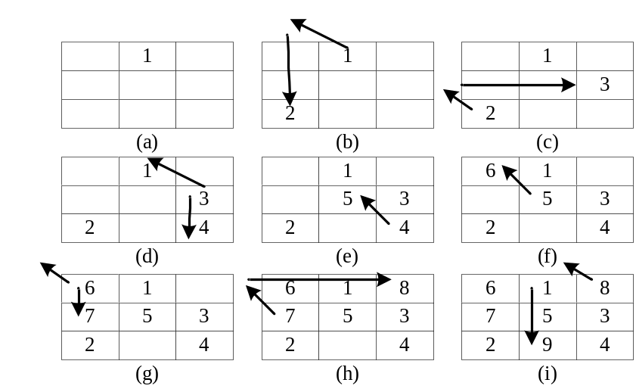
图2 三阶魔方阵的生成过程

【思考问题】
- 数组的下标从什么地址开始？好处是什么？

- 压缩数据主要的思路是什么？

- 为什么用数组可以存储超出计算机数据要求的范围的数字？

- 举出几个数组的应用范例？

【实验小结】 (总结本次实验的重难点及心得、体会、收获)

得 分_____________

评阅日期_____________

教师签名__ __________

